Министерство науки и высшего образования Российской Федерации Федеральное государственное автономное образовательное учреждение высшего образования

**«Пермский национальный исследовательский политехнический университет»**

Электротехнический факультет Кафедра «Информационные технологии и автоматизированные системы» направление подготовки: 09.03.04 - «Программная инженерия»

**«Лабораторная работа №7.1**

**"** **Перегрузка функций в Си++"»**

Выполнил студент гр. РИС-24-3б Носков Егор Михайлович

Проверил: Доцент кафедры ИТАС Ольга Андреевна Полякова

|  |  |
| --- | --- |
|  | |
| (оценка) (подпись) | |
|  |
| (дата) |

Г. Пермь, 2024

**Постановка задачи**

**Вариант 1:**

Написать перегруженные функции и основную программу, которая их вызывает.

а) для сложения целых чисел;

б) для сложения комплексных чисел.

**Программа на языке C++**

#include <stdio.h>

#include <Windows.h>

#include <iostream>

using namespace std;

void Add(float x, float y)

{

    cout << "Функция для сложения вещественых чисел(float)" << endl;

    cout << x << " + " << y << " = " << (x + y) << endl;

}

void Add(double x, double y)

{

    cout << "Функция для сложения вещественых чисел(double)" << endl;

    cout << x << " + " << y << " = " << (x + y) << endl;

}

void Add(int x, int y)

{

    cout << "Функция для сложения целых чисел(int)" << endl;

    cout << x << " + " << y << " = " << (x + y) << endl;

}

int main()

{

    float x = 5.5, y = 7.8;

    Add(x, y);

    double z = 1.425, w = 0.23;

    Add(z,w);

    int a = 1488, b = 12;

    Add(a,b);

    return 0;

}

**Блок-схема**

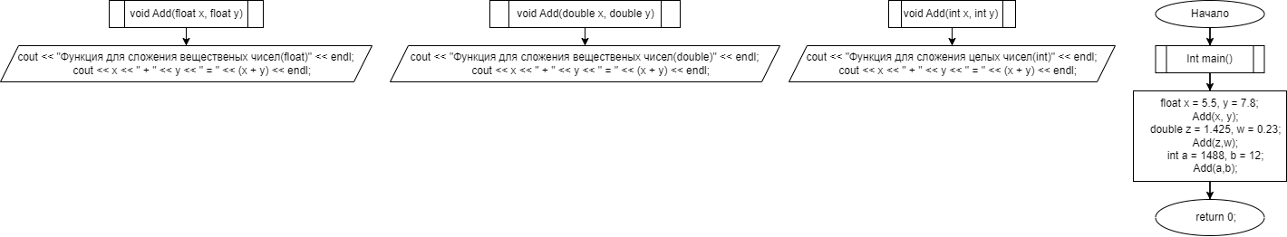

**Ссылка на репозиторий с отчетом Github**

